**Manual Preliminar de Usuario**

*SemaforosMina*

*Murma INC*

**Control de versiones**

| **Fecha** | **Versión** | **Descripción** | **Autor** |
| --- | --- | --- | --- |
| 07/Marzo/2023 | 0.1 | Creación del documento | HDCS |
| 07/Marzo/2023 | 1.0 | Documento Verificado | HDCS |

**Tabla de Contenidos**

Componentes de hardware

**3**

Diagramas de Armado **3**

**Manual Preliminar de Usuario**

**SemaforosMina**

1. **Componentes de hardware**
   1. **Hardware**

Diagrama de armado

Armado

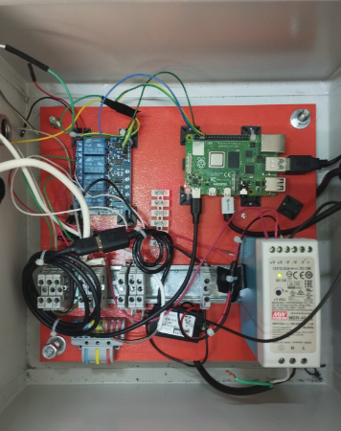

Funcionamiento

